24/11/2019
ΤΗΛΕΠΙΚΟΙΝΩΝΙΑΚΑ ΣΥΣΤΉΜΑΤΑ Ι

ΑΣΚΗΣΗ 2

Περάκης Εμμανουήλ (ΑΜ: 2017030099)
Γεωργακάς Ιωάννης-Ιάσων (ΑΜ: 2017030021)

ΕΡΩΤΗΜΑ Α

Α.1

Στο πρώτο ερώτημα, χρησιμοποιήθηκε η έτοιμη συνάρτηση srrc_pulse που μας παραχωρήθηκε από τις σημειώσεις του μαθήματος για να δημιουργηθεί ο παλμος Square Root Raised Cosine (SRRC) που ζητείται, με παραμέτρους :

- Περίοδος συμβόλου: T =s
- Περίοδος δειγματοληψίας: T_{s} = με over = 10
- όπου Α η μισή διάρκεια των παλμών σε περιόδους συμβόλων

- Συντελεστή roll-off

Το κομμάτι του κώδικα που αναπαρήγαγε τον παλμό αυτό παρατίθεται στο παρακάτω Παραρτημα 1.1.
Στη συνέχεια χρησιμοποιώντας τις συναρτήσεις της MATLAB , fft και fftshift, υπολογίστηκε το μέτρο του μετασχηματισμού Fourier |Φ(F)| του παλμού SRRC σε Ν_{f} ισαπέχοντα σημεία στο διάστημα συχνοτήτων .

Με βάση τους παραπάνω υπολογισμούς υπολογίζεται και σχεδιάζεται η Φασματική Πυκνότητας Ενέργειαςτου παλμού . Ύστερα, με τη χρήση της συνάρτησης της semilogy σχεδιάζεται η ίδια γραφική παράσταση με τη μόνη διαφορά να βρίσκεται στον πιο λεπτομερή άξονα y, λόγω της λογαριθμικής κλίμακας. Αυτό μας επιτρέπει να διακρίνουμε με περισσότερη ακρίβεια το φάσμα του παλμού. Η προαναφερθείσα ακρίβεια δεν μπορεί να επιτευχθεί με τη χρήση της plot. Στο Σχήμα 1.1 παρατίθεται το παραπάνω διαγράμμα καθώς και ο κώδικας για την υλοποίηση του στο Παράρτημα Κώδικα 1.2.

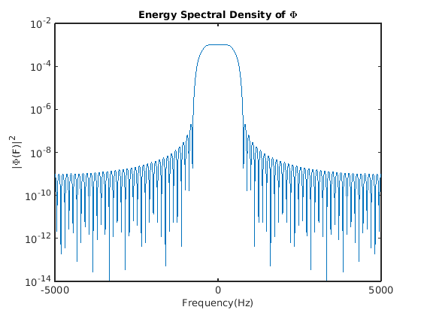Σχήμα 1.1: Φασματική Πυκνότητας Ισχύος του φ(t)
[phi,t_phi] = srrc_pulse(T, Ts, A, a);%Creating srrc pulsess
plot(t_phi,phi);
Παράρτημα Κώδικα 1.1

y1 = abs(fftshift(fft(phi,Nf)*DT)).^2;%Creating energy spectral density
semilogy(F,y1);
xlabel('Frequency(Hz)','FontSize',10);
ylabel('|\Phi(F)|^2','FontSize',10);
title('Energy Spectral Density of \Phi','FontSize',10);
Παράρτημα Κώδικα 1.2

Α.2
Στο ερώτημα αυτό ζητείται η δημιουργία Ν = 100 ανεξάρτητων και ισοπίθανων bits {b₀,...,b_{N-1}}. Αυτό επιτυγχάνεται με χρήση της εντολής
b = (sign(randn(N,1)) + 1)/2;
Η συνάρτηση randn παράγει τυποποιημένες κανονικές τυχαίες μεταβλητές (μ = 0, σ). Οι τιμές του διανύσματος b θα είναι αποκλειστικά 0 ή 1.
Ύστερα, με χρήση της δικιάς μας συνάρτησης X = bits_to_2PAM(b) δημιουργείται μία ακολουθία από σύμβολα X_{n} , για n = 0,...,N – 1, με βάση την απεικόνιση :
0 → +1,

1 → −1

Το σήμα συνεχούς χρόνου που ζητείται προκύπτει από την συνέλιξη του SRRC παλμού με το , εφόσον συνέλιξη με δ(t - nT) σημαίνει καθυστέρηση του παλμού κατά ακέραια πολλαπλάσια της περιόδου συμβόλου. Με βάση τα παραπάνω καταλήγουμε στην εξής περιγραφή. Ο κώδικας που αναδεικνύει την παραπάνω μεθοδολογία φαίνεται στο Παράρτημα Κώδικα 1.3.

b = (sign(randn(N,1)) + 1)/2;
X_n = bits_to_2PAM(b);
X_d = (1/Ts)*upsample(X_n,over);
t_Xd = [0:Ts:(N*T - Ts)];
X = conv(phi,X_d)*DT;
time_of_X = [(t_Xd(1)+t_phi(1)):DT:(t_Xd(end) + t_phi(end))];
Παράρτημα Κώδικα 1.3

H συνάρτηση μάζας πιθανότητας της τυχαίας μεταβλητής Χ_{n} που μοντελοποιεί την πιθανότητα να έρθει ένα συγκεκριμένο σύμβολο στην ακολουθία 2-PAM είναι η εξής:

Αυτό ισχύει επειδή τα δύο σύμβολα είναι ισοπιθάνα
Η μέση τιμή και η διασπορά της τυχαιας μεταβλητής αυτής υπολογίζονται με βάση τον ορισμό ως εξής:

Για την συνέχεια της υλοποίησης αυτής της άσκησης θεωρείται γνωστό ότι για υπόθετικά άπειρο πλήθος συμβόλων, η φασματική πυκνότητα ισχύος της X(t) είναι, όπου είναι η διασπορά που υπολογίστηκε παραπάνω.

Α.3

Σε αυτό το μέρος με χρήση των συναρτήσεων fft και fftshift βρίσκεται το μέτρο του μετασχηματισμού Fourier μιας υλοποίησης της X(t) στο τετράγωνο(φασματική πυκνότητα ενέργειας) και με βάση αυτόν υπολογίζεται το περιοδόγραμμα της υλοποίησης αυτής σύμφωνα με τον ακόλουθο τύπο, όπου Τ_{total} η χρονική διάρκεια της Χ(t) σε sec.

Εν συνεχεία, το περιοδόγραμμα αυτό απεικονίζεται σε δύο ξεχωριστά διαγράμματα με χρήση των εντολών plot και semilogy στα Σχήματα 1.2, 1.3 αντίστοιχα. Η παραπάνω μεθοδολογία γίνεται επανειλημμένα για διαφορετικές ακολουθίες από bits {b₀,...,b_{N-1}}, ώστε να επιτευχθεί η σε βάθος κατανόηση της εικόνας του περιοδογράμματος υλοποιήσεων της X(t).

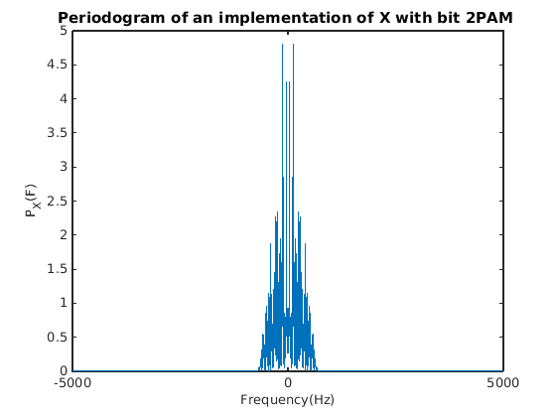
Σχήμα 1.2: Περιοδόγραμμα μιας υλοποίησης της Χ(t)
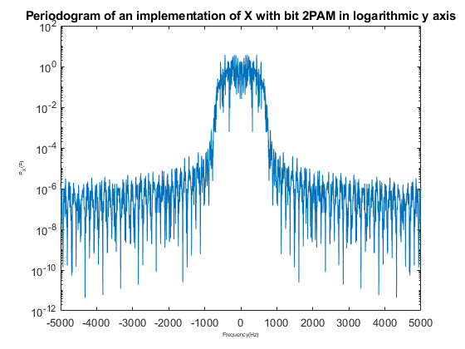
Σχήμα 1.3: Περιοδόγραμμα μιας υλοποίησης της Χ(t) με λογαριθμική κλίμακα
Για την εκτίμηση της πειραματικής πυκνότητας ισχύος μέσω των αριθμητικών μέσων τιμών πρώτα προστίθενται κατά Κ =100, 1000 οι υλοποιήσεις περιοδογράμματος της X(t) και ύστερα διαιρούνται με τον αριθμό των υλοποιήσεων (Κ). Ταυτόχρονα, με χρήση του τύπου που προαναφέρθηκε, και εύρεση της διασποράς της Χ(t), υπολογίζεται η θεωρητική φασματική πυκνότητα ισχύος και τοποθετείται σε κοινό διάγραμμα με την εκτίμηση. Το διαγράμματα αυτά καθώς και ο κώδικας του μέρους αυτού παρατίθεται στα Σχήματα 1.4, 1.5, 1.6, 1.7 και στο Παράρτημα Κώδικα 1.4 αντίστοιχα.

t_total = time_of_X(end)-time_of_X(1);
P_X_F = (abs(fftshift(fft(X,Nf)*Ts)).^2)./(t_total);
sum_of_realizations = sum_of_realizations +P_X_F;
end
average_sum_of_realizations = sum_of_realizations/K;
theoretical_P_X_F = (1/T).*y1;
Παράρτημα Κώδικα 1.4
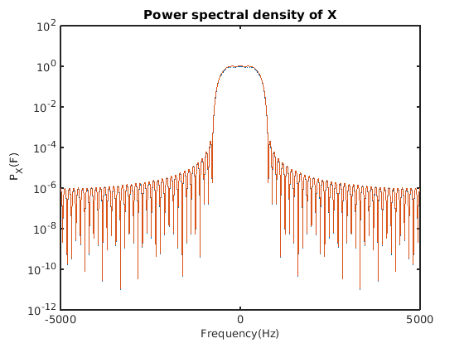
Σχήμα 1.4 Φασματική Πυκνότητας Ισχύος της Χ(t),Κ=1000,Ν=100
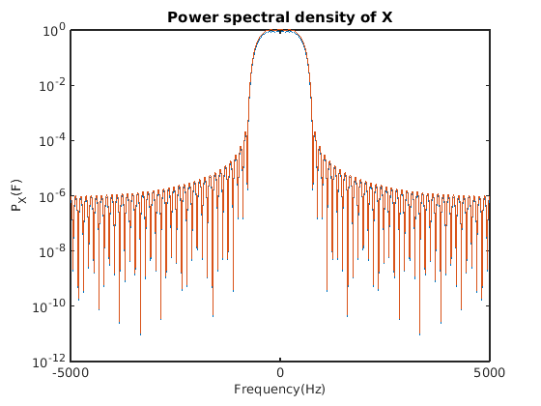
Σχήμα 1.5 Φασματική Πυκνότητας Ισχύος της Χ(t),Κ=1000,Ν=50
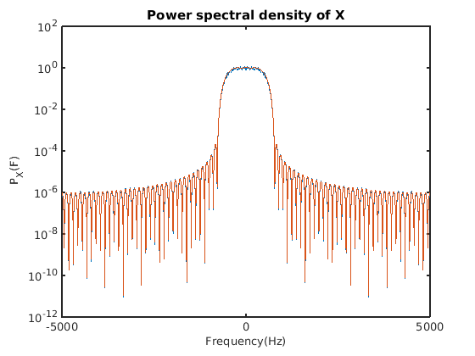
Σχήμα 1.6 Φασματική Πυκνότητας Ισχύος της Χ(t),Κ=100,Ν=100
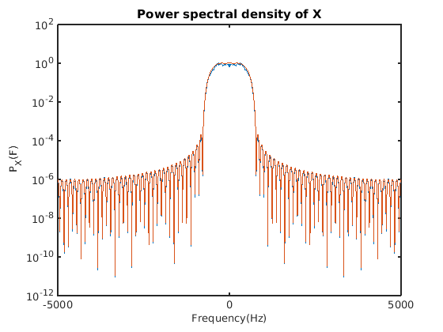
Σχήμα 1.7 Φασματική Πυκνότητας Ισχύος της Χ(t),Κ=100,Ν=50

Στα πειράματα που διεξήχθησαν θα πρέπει να παρατηρείται ότι η προσέγγιση βελτιώνεται με την αύξηση του αριθμού υλοποιήσεων και bits (K, N). Αυτό όντως επαληθεύεται, καθώς ο αριθμητικός μέσος όρος τιμών επιδέχεται παραπάνω δεδομένα στη μορφή είτε περιοδογραμμάτων είτε bits και προσεγγίζει τον θεωρητικό μέσο όρο όπου τα bits είναι άπειρα.Εν γένει, ο αριθμητικός μέσος όρος γίνεται πιο ακριβής όσο το σύνολο των δειγμάτων αυξάνεται.

Α.4

Ομοίως με το ερώτημα Α.2 παράγεται μία ακολουθία ανεξάρτητων και ισοπίθανων bits με τη συνάρτηση X = bits_to_4PAM(b) αυτή τη φορά ώστε να δημιουργηθεί μία ακολουθία συμβόλων 4-PAM Χn, για , με βάση την εξής απεικόνιση
00 → +3,

01 → +1.

11 → −1,

10 → −3

και κατασκευάζεται η κυματομορφή , χωρίς να αλλάξει η περίοδος συμβόλου Τ.
H πιθανότητα να έρθει 0 ή 1 περιγράφεται από μία τυχαία μεταβλητή Bernoulli , έστω Υ, όπου άρα και . Άρα έχουμε:

Παρατηρείται ότι τα δύο πιθανά bits είναι ισοπίθανα. Αφού κάθε bit είναι ανεξάρτητο από όλα τα υπόλοιπα ισχύει ότι , πράγμα το οποίο μπορεί να γενικευτεί στο αποτέλεσμα ότι κάθε δυάδα από bits είναι ισοπίθανη με πιθανότητα .
Από το παραπάνω πόρισμα μπορεί να εξαχθεί η συνάρτηση μάζας πιθανότητας του Χ_{n} για τα 4-PAM σύμβολα. Επιπροσθέτως, με βάση αυτή υπολογίζεται η μέση τιμή και η διασπορά της Χ_{n.}

Ομοίως με το ερώτημα Α.3 υπολογίζεται το περιοδόγραμμα μιας υλοποίησης της X(t) καθώς και η πειραματική φασματική πυκνότητα ισχύος μέσω αριθμητικών μέσων τιμών υλοποιήσεων περιοδογραμμάτων η οποία συγκρίνεται με την αντίστοιχη θεωρητική. Οι κυματομορφές αυτές φαίνονται στα Σχήματα 1.8, 1.9, 1.10 ενώ ο κώδικας στο παράρτημα 1.5. Αυτό που παρατηρείται μέσω αυτής της σύγκρισης είναι ότι τα δύο αυτά διαγράμματα τείνουν να ταυτιστούν και ειδικότερα όταν ο αριθμός των υλοποιήσεων αυξάνεται.
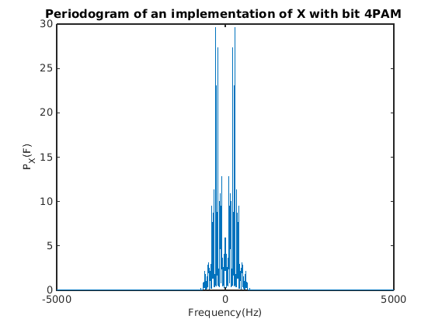
Σχήμα 1.8 Περιοδόγραμμα μιας υλοποίησης της Χ(t)
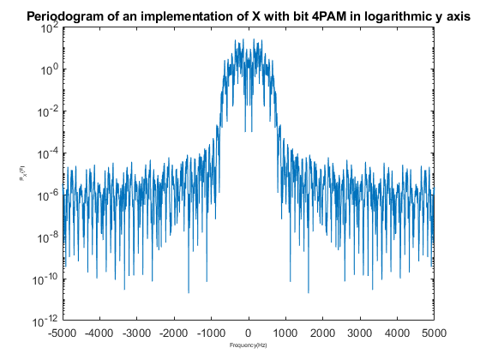
Σχήμα 1.9 Περιοδόγραμμα μιας υλοποίησης της Χ(t) σε λογαριθμική κλίμακα

b = (sign(randn(N,1)) + 1)/2;
X_n = bits_to_4PAM(b);
X_d = (1/Ts)*upsample(X_n,over);
t_Xd = [0:Ts:((N*T)/2 - Ts)];
X = conv(phi,X_d)*DT;
time_of_X = [(t_Xd(1)+t_phi(1)):DT:(t_Xd(end) + t_phi(end))];
t_total = time_of_X(end)-time_of_X(1);
P_X_F = (abs(fftshift(fft(X,Nf)*Ts)).^2)./t_total;
sum_of_realizations = sum_of_realizations +P_X_F;
end
average_sum_of_realizations = sum_of_realizations/K;
theoretical_P_X_F = (5/T).*y1;
Παράρτημα Κώδικα 1.5

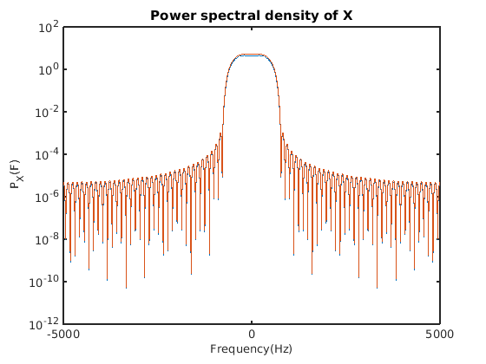
Σχήμα 1.10 Φασματική Πυκνότητας Ισχύος της Χ(t), Κ=1000, Ν=100

Το μέγιστο πλάτος της φασματικής πυκνότητας πιθανότητας στην περίπτωση που έχουμε 4-PAM συμβολα είναι αρκετά υψηλότερο από την περίπτωση των 2-PAM συμβόλων. Επίσης, το εύρος φάσματος στο στο 4-PAM είναι ευρύτερο από αυτό του 2-PAM. Τα δύο αυτά φαινόμενα εμφανίζονται επειδή στην ακολουθία από 4-PAM σύμβολα μεταφέρουμε την ίδια πληροφορία στο μισό χρόνο πράγμα που αυξάνει το εύρος φάσματος της φασματικής πυκνότητας ισχύος του σήματος Χ(t) και ταυτόχρονα, εξαιτίας της μεγαλύτερης διασποράς, παρατηρείται αύξηση του πλάτους.

Α.5
Στη φάση αυτή επαναλαμβάνονται τα βήματα του ερωτήματος Α.3 μετά από διπλασιασμό της περιόδου συμβόλου ,, αλλά και ταυτόχρονη διατήρηση της περιόδου δειγματοληψίας Τs. Αυτό απαιτεί τον διπλασιασμό της μεταβλητής over, οπότε έχουμε . Ο κώδικας με την υλοποίηση του συγκεκριμένου ερωτήματος παρατίθεται στο Παράρτημα Κώδικα 1.6 ενώ οι νέες κυματομορφές στα Σχήματα 1.11, 1.12, 1.13.
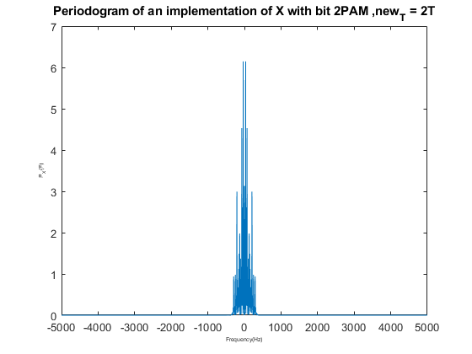
Σχήμα 1.11 Περιοδόγραμμα μιας υλοποίησης της Χ(t)
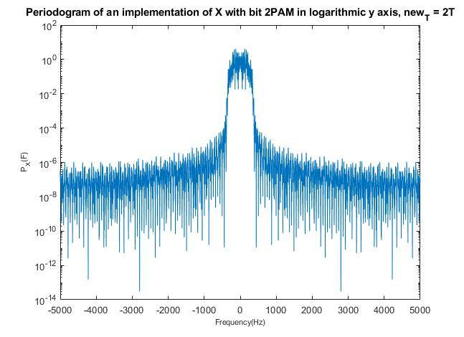
Σχήμα 1.12 Περιοδόγραμμα μιας υλοποίησης της Χ(t) σε λογαριθμική κλίμακα

new_over = 2*over;
new_T = 2*T;
Nf = 4096;
new_F = [-Fs/2:Fs/Nf:Fs/2 - Fs/Nf];
[phi,t_phi] = srrc_pulse(new_T, Ts, A, a);
y1 = abs(fftshift(fft(phi,Nf)*DT)).^2;
sum_of_realizations = zeros(1,Nf);
P_X_F = zeros(1,Nf);
average_sum_of_realizations = zeros(1,Nf);
for i = 0:K
b = (sign(randn(N,1)) + 1)/2;
X_n = bits_to_2PAM(b);
X_d = (1/Ts)*upsample(X_n,new_over);
t_Xd = [0:Ts:(N*new_T - Ts)];
X = conv(phi,X_d)*DT;
time_of_X = [(t_Xd(1)+t_phi(1)):DT:(t_Xd(end) + t_phi(end))];
t_total = time_of_X(end)-time_of_X(1);
P_X_F = (abs(fftshift(fft(X,Nf)*Ts)).^2)./t_total;
sum_of_realizations = sum_of_realizations +P_X_F;
end
average_sum_of_realizations = sum_of_realizations/K;
theoretical_P_X_F = (1/new_T).*y1;
Παράρτημα Κώδικα 1.6

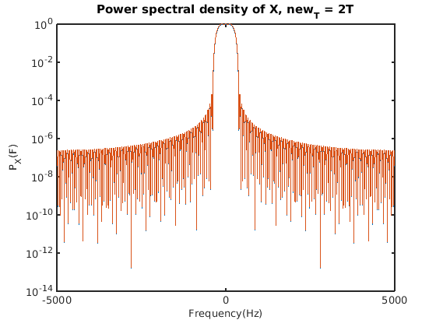
Σχήμα 1.13 Φασματική Πυκνότητας Ισχύος της Χ(t),Τ' = 2Τ, Κ=1000, Ν=100

Με τον διπλασιασμό της περιόδου συμβόλου παρατηρείται υποδιπλασιασμός του εύρους φάσματος σε όλες τις κυματομορφές. Το αποτέλεσμα αυτό αποδεικνύεται μέσω του τύπου του θεωρητικού εύρους φάσματος παλμού άπειρης διάρκειας που δόθηκε στην 1η εργαστηριακή άσκηση.

Α.6

Στην υποθετική περίπτωση όπου μας ενδιαφέρει να στείλουμε πληροφορία όσο το δυνατό ταχύτερα, χωρίς περιορισμό στο εύρος φάσματος, η καταλληλότερη επιλογή είναι το 4-PAM διότι για κάθε bit της ακολουθίας που λαμβάνει ο δέκτης αντιστοιχίζονται δύο bits της ακολουθίας που εισάγονται στον πομπό. Αυτό σημαίνει ότι στέλνεται η ίδια πληροφορία στο μισό χρόνο από αυτόν που απαιτείται στο 2-PAM σύστημα.

Αν αντιθέτως, το εύρος φάσματος έχει πολύ υψηλό κόστος, καλύτερη επιλογή περιόδου συμβόλου είναι ηαφού με αυτόν τον τρόπο διπλασιάζεται η χρονική διάρκεια της Χ(t) άρα και το εύρος φάσματος της φασματικής πυκνότητας ισχύος της συνεπώς υποδιπλασιάζεται.

ΕΡΩΤΗΜΑ Β

Β.1

ανεξάρτητα τυχαία σύμβολα με κανονική κατανομή , ,

Τ.Μ. ομοιόμορφα κατανεμημένη στο [0,2π) , ανεξάρτητη

(1)

Το 2ο συνημίτονο μηδενίζεται αφού ολοκληρώνεται σε μία περίοδο
(2)

Β.2

Στο ερώτημα αυτό εξετάζεται η στοχαστική διαδικασία Υ(t) ως προς την (κυκλο)στάσιμότητα υπό την ευρεία έννοια. Για να χαρακτηριστεί μία στοχαστική διαδικασία κυκλοστάσιμη υπό την ευρεία έννοια πρέπει να ισχύουν :

Με βάση τα αποτελέσματα του ερωτήματος Β.1 προκύπτει ότι:

Από τα παραπάνω αποδεικνύεται ότι η Υ(t) είναι κυκλοστάσιμη , άρα και στάσιμη, υπό την ευρεία έννοια.

Β.3

Αφού Y(t) κυκλοστάσιμη υπό την ευρεία έννοια με περίοδο Τ τότε

όπου

Άρα

Β.4

Για την επαλήθευση του παραπάνω αποτελέσματος επιλέγεται στην τύχη συχνότητα διαμόρφωσης , και υπολογίζεται η φασματική πυκνότητα ισχύος μέσω αριθμητικών μέσων τιμών περιοδογραμμάτων του διαμορφωμένου σήματος 2-PAM, Υ(t). Αυτό που παρατηρείται είναι ότι έχουμε δύο λοβούς μετατοπισμένους στα , με πλάτος το του αρχικού, όπως ήταν αναμμενόμενο. Στο Σχήμα 1.14 φαίνεται το παραπάνω πόρισμα. Ο κώδικας του μέρους αυτού παρατίθεται στο Παράρτημα Κώδικα 1.7.

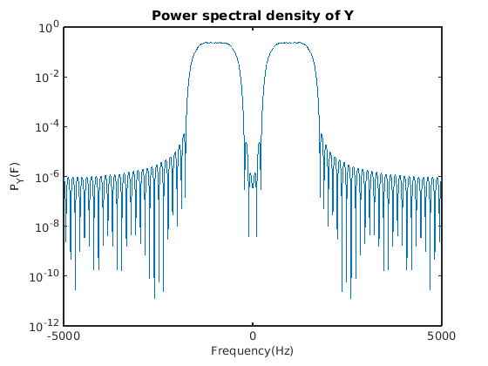
Σχήμα 1.14 Φασματική Πυκνότητας Ισχύος της Υ(t)

%Part B4------------------------------------------------------------------------------
T = 0.001;
over = 10;
Ts = T/over;
A = 4;
a = 0.5;
Fs = 1/Ts;
Nf = 2048;
DT = 1/Fs;
N = 100;
F = [-Fs/2:Fs/Nf:Fs/2 - Fs/Nf];
K = 1000;
F0 = 1/T;
[phi,t_phi] = srrc_pulse(T, Ts, A, a);
y1 = abs(fftshift(fft(phi,Nf)*DT)).^2;
Theta = 2*pi*randi(1,1);
sum_of_realizations = zeros(1,Nf);
for i = 1:K
b = (sign(randn(N,1)) + 1)/2;
X_n = bits_to_2PAM(b);
X_d = (1/Ts)*upsample(X_n,over);
t_Xd = [0:Ts:(N*T - Ts)];
X = conv(phi,X_d)*DT;
time_of_X = [(t_Xd(1)+t_phi(1)):DT:(t_Xd(end) + t_phi(end))];
Y = X.*cos(2*pi*F0.*time_of_X + Theta);
t_total = time_of_X(end)-time_of_X(1);
P_Y_F = (abs(fftshift(fft(Y,Nf)*Ts)).^2)./(t_total);
sum_of_realizations= sum_of_realizations +P_Y_F;
end
average_sum_of_realizations = sum_of_realizations/K;
theoretical_P_Y_F = (1/T).*y1;
figure(12);
semilogy(F,average_sum_of_realizations);
xlabel('Frequency(Hz)','FontSize',10);
ylabel('P_Y(F)','FontSize',10);
title('Power spectral density of Y');

ΚΩΔΙΚΑΣ ΕΡΩΤΉΜΑΤΟΣ Α
close all;
clear all;

T = 0.001;
over = 10;
Ts = T/over;
A = 4;
a = 0.5;
Fs = 1/Ts;
Nf = 2048;
DT = 1/Fs;
N = 100;
F = [-Fs/2:Fs/Nf:Fs/2 - Fs/Nf];
K = 1000;
%Part A1-------------------------------------------------
[phi,t_phi] = srrc_pulse(T, Ts, A, a);%Creating srrc pulsess
plot(t_phi,phi);
figure(1);
y1 = abs(fftshift(fft(phi,Nf)*DT)).^2;%Creating energy spectral density

semilogy(F,y1);
xlabel('Frequency(Hz)','FontSize',10);
ylabel('|\Phi(F)|^2','FontSize',10);
title('Energy Spectral Density of \Phi','FontSize',10);
%%%%%%%%%%%%%%%%%%%%%%%%%%%%%%%%%%%%%%%%%%%%%%%%%%%%%%%%%%%%%%%%%%%%%%%%%%%%%%%
sum_of_realizations = zeros(1,Nf);
%Part A2-------------------------------------------------
for i = 1:K
b = (sign(randn(N,1)) + 1)/2;
X_n = bits_to_2PAM(b);
X_d = (1/Ts)*upsample(X_n,over);
t_Xd = [0:Ts:(N*T - Ts)];
X = conv(phi,X_d)*DT;
time_of_X = [(t_Xd(1)+t_phi(1)):DT:(t_Xd(end) + t_phi(end))];
%%%%%%%%%%%%%%%%%%%%%%%%%%%%%%%%%%%%%%%%%%%%%%%%%%%%%%%%%%%%%%%%%%%%%%%%%%%%%%%
%Part A3
t_total = time_of_X(end)-time_of_X(1);
P_X_F = (abs(fftshift(fft(X,Nf)*Ts)).^2)./(t_total);
sum_of_realizations = sum_of_realizations +P_X_F;
end
average_sum_of_realizations = sum_of_realizations/K;
theoretical_P_X_F = (1/T).*y1;
figure(2);
plot(F,P_X_F);
xlabel('Frequency(Hz)','FontSize',10);
ylabel('P_X(F)','FontSize',10);
title('Periodogram of an implementation of X with bit 2PAM ');
figure(3);
semilogy(F,P_X_F);
xlabel('Frequency(Hz)','FontSize',5);
ylabel('P_X(F)','FontSize',5);
title('Periodogram of an implementation of X with bit 2PAM in logarithmic y axis');
figure(4);
semilogy(F,average_sum_of_realizations);
hold on;
semilogy(F,theoretical_P_X_F);
xlabel('Frequency(Hz)','FontSize',10);
ylabel('P_X(F)','FontSize',10);
title('Power spectral density of X');
hold off;
%Part A4------------------------------------------------------------------------------
sum_of_realizations = zeros(1,Nf);
for i = 1:K
b = (sign(randn(N,1)) + 1)/2;
X_n = bits_to_4PAM(b);
X_d = (1/Ts)*upsample(X_n,over);
t_Xd = [0:Ts:((N*T)/2 - Ts)];
X = conv(phi,X_d)*DT;
time_of_X = [(t_Xd(1)+t_phi(1)):DT:(t_Xd(end) + t_phi(end))];
t_total = time_of_X(end)-time_of_X(1);
P_X_F = (abs(fftshift(fft(X,Nf)*Ts)).^2)./t_total;
sum_of_realizations = sum_of_realizations +P_X_F;
end
average_sum_of_realizations = sum_of_realizations/K;
theoretical_P_X_F = (5/T).*y1;
figure(5);
plot(F,P_X_F);
xlabel('Frequency(Hz)','FontSize',10);
ylabel('P_X(F)','FontSize',10);
title('Periodogram of an implementation of X with bit 4PAM ');
figure(6);
semilogy(F,P_X_F);
xlabel('Frequency(Hz)','FontSize',5);
ylabel('P_X(F)','FontSize',5);
title('Periodogram of an implementation of X with bit 4PAM in logarithmic y axis');
figure(7);
semilogy(F,average_sum_of_realizations);
hold on;
semilogy(F,theoretical_P_X_F);
xlabel('Frequency(Hz)','FontSize',10);
ylabel('P_X(F)','FontSize',10);
title('Power spectral density of X');
hold off;

%Part A5------------------------------------------------------------------------------
new_over = 2*over;
new_T = 2*T;
Nf = 4096;
new_F = [-Fs/2:Fs/Nf:Fs/2 - Fs/Nf];
[phi,t_phi] = srrc_pulse(new_T, Ts, A, a);
y1 = abs(fftshift(fft(phi,Nf)*DT)).^2;
sum_of_realizations = zeros(1,Nf);
P_X_F = zeros(1,Nf);
average_sum_of_realizations = zeros(1,Nf);
for i = 1:K
b = (sign(randn(N,1)) + 1)/2;
X_n = bits_to_2PAM(b);
X_d = (1/Ts)*upsample(X_n,new_over);
t_Xd = [0:Ts:(N*new_T - Ts)];
X = conv(phi,X_d)*DT;
time_of_X = [(t_Xd(1)+t_phi(1)):DT:(t_Xd(end) + t_phi(end))];
t_total = time_of_X(end)-time_of_X(1);
P_X_F = (abs(fftshift(fft(X,Nf)*Ts)).^2)./t_total;
sum_of_realizations = sum_of_realizations +P_X_F;
end
average_sum_of_realizations = sum_of_realizations/K;
theoretical_P_X_F = (1/new_T).*y1;
figure(8);
plot(new_F,P_X_F);
xlabel('Frequency(Hz)','FontSize',5);
ylabel('P_X(F)','FontSize',5);
title('Periodogram of an implementation of X with bit 2PAM ,new_T = 2T');
figure(9);
semilogy(new_F,P_X_F);
xlabel('Frequency(Hz)','FontSize',5);
ylabel('P_X(F)','FontSize',5);
title('Periodogram of an implementation of X with bit 2PAM in logarithmic y axis, new_T = 2T');
figure(10);
semilogy(new_F,average_sum_of_realizations);
hold on;
semilogy(new_F,theoretical_P_X_F);
xlabel('Frequency(Hz)','FontSize',10);
ylabel('P_X(F)','FontSize',10);
title('Power spectral density of X, new_T = 2T');
hold off;
ΚΩΔΙΚΑΣ ΕΡΩΤΉΜΑΤΟΣ Β
%%%%%%%%%%%%%%%%%%%%%%%%%%%%%%Part B%%%%%%%%%%%%%%%%%%%%%%%%%%%%%%%%%%%%%%%%%%%%%
%Part B4------------------------------------------------------------------------------
T = 0.001;
over = 10;
Ts = T/over;
A = 4;
a = 0.5;
Fs = 1/Ts;
Nf = 2048;
DT = 1/Fs;
N = 100;
F = [-Fs/2:Fs/Nf:Fs/2 - Fs/Nf];
K = 1000;
F0 = 1/T;
[phi,t_phi] = srrc_pulse(T, Ts, A, a);
y1 = abs(fftshift(fft(phi,Nf)*DT)).^2;
Theta = 2*pi*randi(1,1);
sum_of_realizations = zeros(1,Nf);
for i = 1:K
b = (sign(randn(N,1)) + 1)/2;
X_n = bits_to_2PAM(b);
X_d = (1/Ts)*upsample(X_n,over);
t_Xd = [0:Ts:(N*T - Ts)];
X = conv(phi,X_d)*DT;
time_of_X = [(t_Xd(1)+t_phi(1)):DT:(t_Xd(end) + t_phi(end))];
Y = X.*cos(2*pi*F0.*time_of_X + Theta);
t_total = time_of_X(end)-time_of_X(1);
P_Y_F = (abs(fftshift(fft(Y,Nf)*Ts)).^2)./(t_total);
sum_of_realizations= sum_of_realizations +P_Y_F;
end
average_sum_of_realizations = sum_of_realizations/K;
theoretical_P_Y_F = (1/T).*y1;
figure(11);
semilogy(F,P_Y_F);
xlabel('Frequency(Hz)','FontSize',5);
ylabel('P_Y(F)','FontSize',5);
title('Periodogram an implementation of Y with 2PAM in logarithmic y axis ');
figure(12);
semilogy(F,average_sum_of_realizations);
xlabel('Frequency(Hz)','FontSize',10);
ylabel('P_Y(F)','FontSize',10);
title('Power spectral density of Y');

ΚΩΔΙΚΑΣ bits_to_2PAM
function X = bits_to_2PAM(b)
for k = 1:length(b)
if (b(k) == 0)
X(k) = 1;
else
X(k) = -1;
end
end
end

ΚΩΔΙΚΑΣ bits_to_4PAM
function X =bits_to_4PAM(b)
for k = 1:2:length(b)
if(b(k) == 0 && b(k+1) == 0)
X(k) = 3;
elseif(b(k) == 0 && b(k+1) == 1)
X(k) = 1;
elseif(b(k) == 1 && b(k+1) == 1)
X(k) = -1;
else
X(k) = -3;
end
end
end

